天津工业大学软件学院



学 院： 软件学院
专 业： 软件工程
班 级： 软件2301
学 号： 2311310125
姓 名： 黄岑果
授课教师： 马文勇
学 期： 2026-2027-1学期

平时练习题
注：对提供的截图需涵盖本人的学号，截图要清晰。（如代码较多或不便截图则提供源码，单需要注意文件格式）【完成Nacose集群服务的搭建及客户和产品模块的注册】
任务1
给出重点命令运行结果截图 | 一、任务1 完成过程与运行结果  本实验按要求完成「Nacos 集群服务搭建 + 客户模块、产品模块注册」。整体结构为：三个 Nacos 节点（8848、8858、8868）组成集群，节点之间通过 cluster.conf 互相发现，并共用同一套外置 MySQL 数据库（nacos_config）持久化配置与命名数据；Nginx 作为集群的统一入口（HTTP 8847、gRPC 9847）对三个节点做负载均衡；客户模块 customer-service（8081）与产品模块 product-service（8083）均以 Nacos 集群为注册中心完成服务注册与发现，并通过 HTTP 接口验证调用成功。  1.1 实验环境与版本  · JDK 21.0.12 LTS；Spring Boot 3.5.6；Spring Cloud 2025.0.3；Spring Cloud Alibaba 2025.0.0.0  · Nacos Server 2.5.4（三节点集群）；MySQL 8.4.11（Nacos 集群外置数据源）  · Nginx 1.30.4（集群统一入口与负载均衡）；Maven 3.9.16（多模块构建）  1.2 端口规划  · Nacos 节点 1 / 2 / 3：8848 / 8858 / 8868，对应 gRPC 端口 9848 / 9858 / 9868  · Nginx 集群入口：8847（HTTP）、9847（gRPC）；MySQL：3306  · customer-service：8081；product-service：8083（本机 8082 已被其他程序占用）  说明：Nacos 2.x 除主端口外还会占用「主端口 + 1000」的 gRPC 端口，若三节点使用 8848、8849、8850 这类连续端口，9849 与 9850 会互相冲突，因此本实验将节点端口间隔设为 10。  1.3 开发环境检查与集群数据库准备  确认 JDK 与 MySQL 版本满足要求；Nacos 集群模式必须使用外置数据库，因此创建 nacos_config 库并导入 Nacos 官方脚本 conf/mysql-schema.sql，生成 config_info、tenant_info、users 等 10 张数据表。  图1-1 开发环境检查（JDK 21 / MySQL 8.4）与 Nacos 集群外置数据库 nacos_config 准备  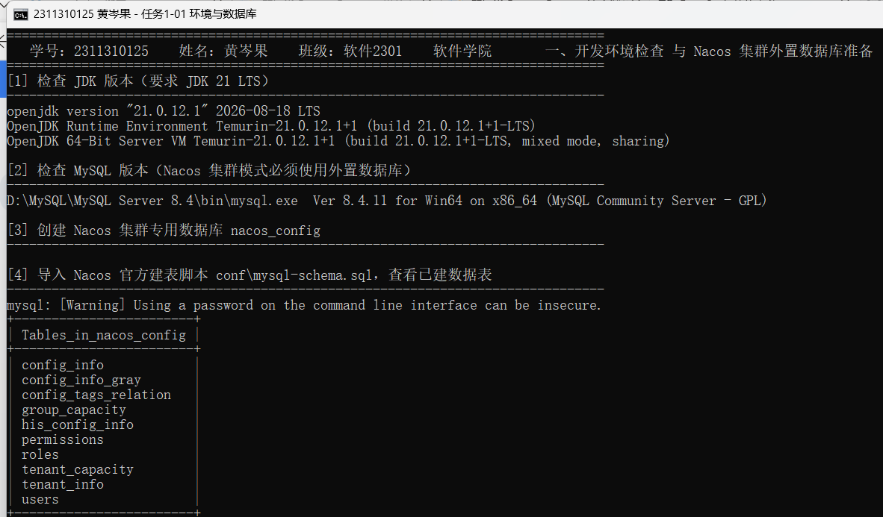  1.4 启动 Nacos 三节点集群  三个节点均以 -Dnacos.standalone=false 的集群模式启动，各自读取本节点 conf 目录下的 application.properties（端口与外置数据源）以及共用的 cluster.conf（集群成员）。启动日志显示三个节点均输出 “Nacos started successfully in cluster mode. use external storage”，主端口 8848/8858/8868 与 gRPC 端口 9848/9858/9868 全部处于监听状态。  图1-2 启动 Nacos 三节点集群（8848 / 8858 / 8868，集群模式 + 外置 MySQL）  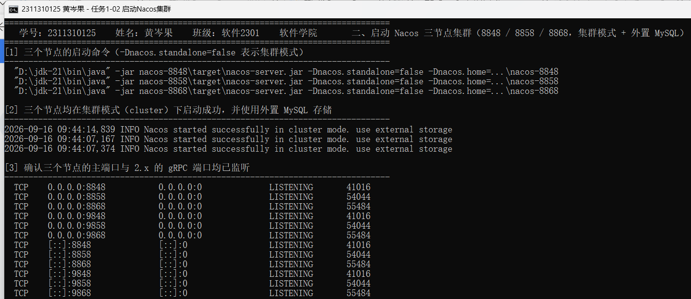  1.5 集群健康状态检查  通过 Nacos OpenAPI 查询集群节点列表，三个节点状态均为 UP、版本一致（2.5.4），并用 readiness 健康探测接口逐一验证：直连三个节点与经 Nginx 集群入口访问均返回 HTTP 200。  图1-3 Nacos 集群节点健康状态检查：三个节点全部 UP，版本 2.5.4  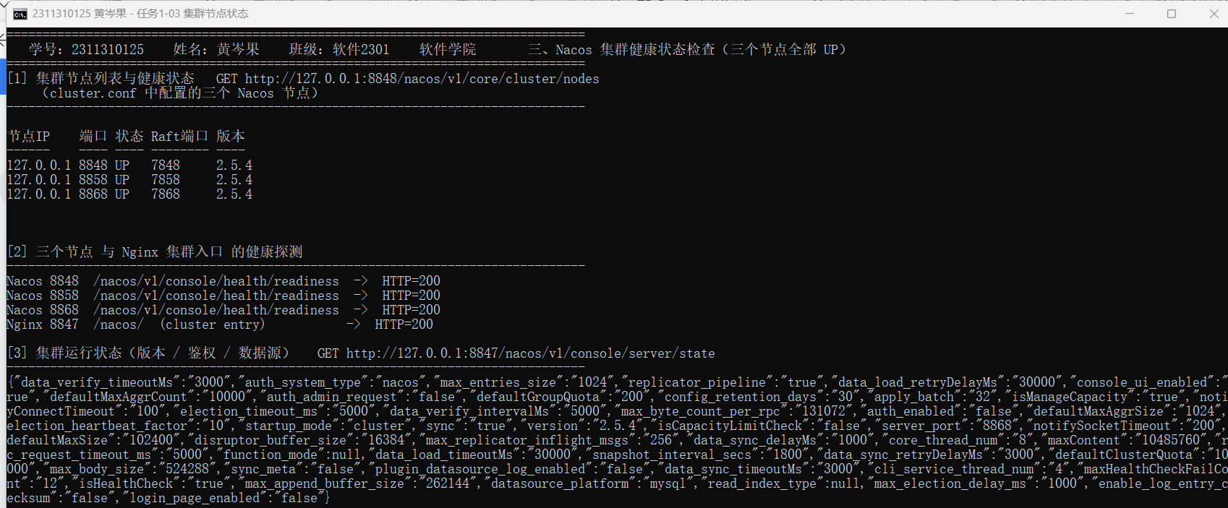  1.6 Nginx 作为集群统一入口  Nginx 用 upstream 对三个 Nacos 节点做负载均衡（listen 8847），并额外用 stream 模块把 9847 转发到三个节点的 gRPC 端口；nginx -t 校验通过，访问日志中可以看到请求被分发到集群节点。  图1-4 Nginx 作为 Nacos 集群统一入口（HTTP 8847 / gRPC 9847）并校验配置  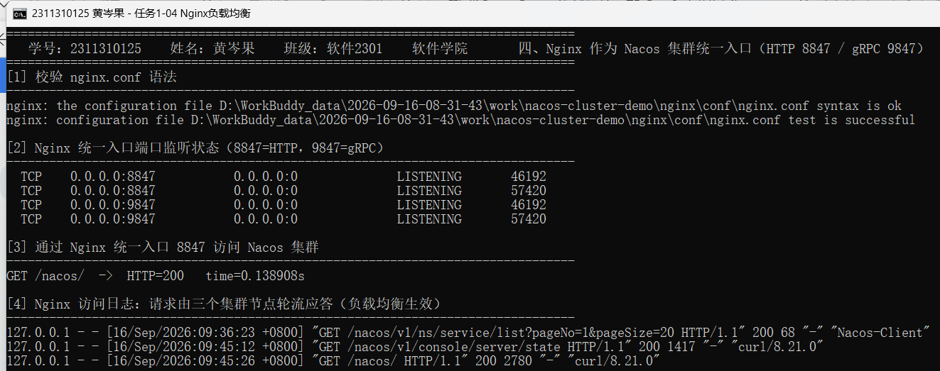  1.7 客户模块 customer-service 注册  客户模块基于 Spring Boot 3.5 + Spring Cloud Alibaba Nacos Discovery 开发，配置 spring.cloud.nacos.discovery.server-addr 指向 Nginx 集群入口 127.0.0.1:8847，启动日志输出 “nacos registry, DEFAULT_GROUP customer-service 127.0.0.1:8081 register finished”，表示注册成功；/customer/info 接口可回读自身在 Nacos 中的实例信息与元数据。  图1-5 客户模块 customer-service（8081）启动并成功注册到 Nacos 集群  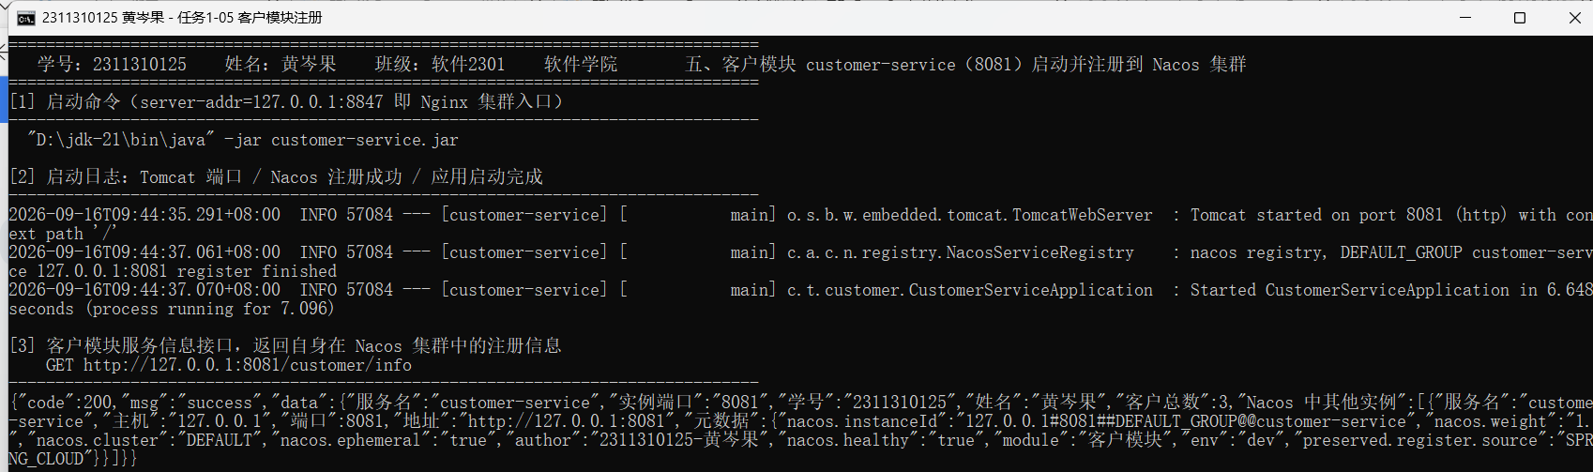  1.8 产品模块 product-service 注册  产品模块同样以 product-service 为服务名注册到 Nacos 集群，监听 8083 端口，注册日志与客户模块一致。两个模块的实例元数据中都写入了学号、姓名与模块名，便于在 Nacos 控制台中识别。  图1-6 产品模块 product-service（8083）启动并成功注册到 Nacos 集群  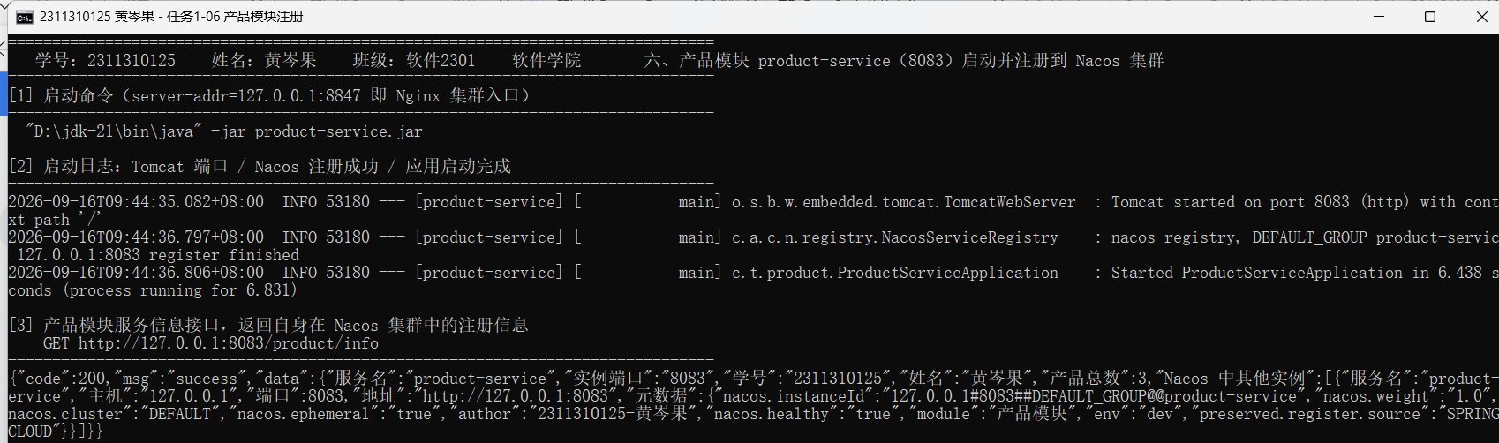  1.9 服务列表与实例详情  向 Nginx 集群入口查询服务列表，返回 count = 2，包含 customer-service 与 product-service；再分别查询两个服务的实例列表，可以看到实例 IP、端口、健康状态（healthy = true）以及 author = 2311310125-黄岑果 的元数据。  图1-7 Nacos 集群中的服务列表与实例详情（customer-service / product-service）  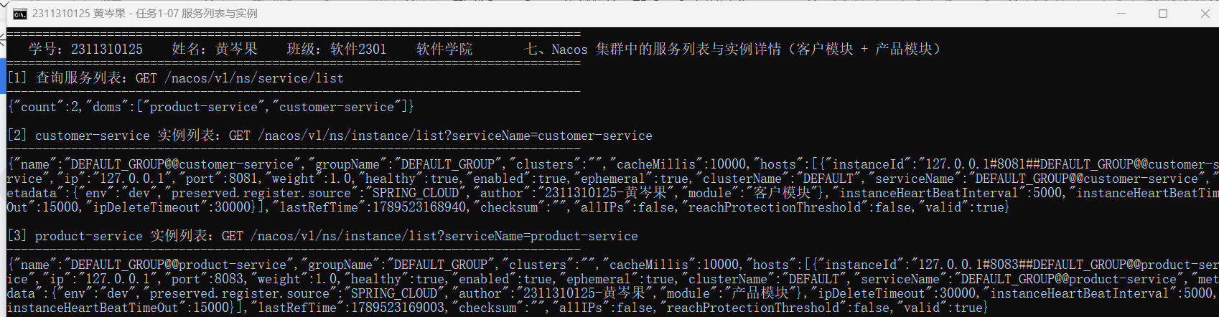  1.10 接口调用验证  最后验证两个模块的业务接口：查询客户列表、查询产品列表、新增产品（返回新生成的 id = 4）以及两个模块的健康检查接口，返回值均为统一响应结构，说明服务注册后可以正常被调用。  图1-8 客户模块与产品模块接口调用验证（查询列表、新增数据、健康检查）  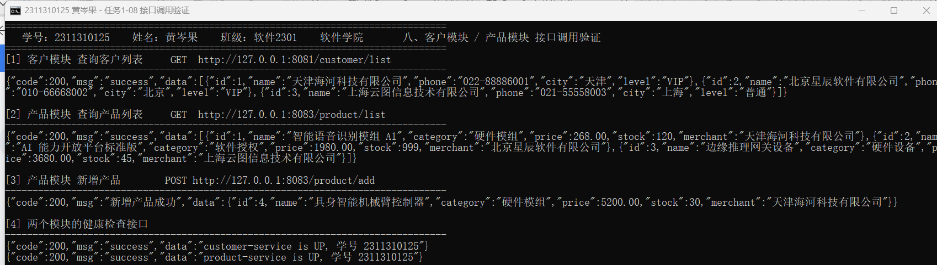  1.11 任务1 小结  · 三个 Nacos 节点组成集群，任意节点均可对外提供注册与配置服务；  · Nginx 作为统一入口，对外屏蔽集群内部节点，具备负载均衡与故障转移能力；  · 客户模块与产品模块只配置一个集群入口地址即完成注册，两个服务均可被正常发现与调用。

任务2
给出配置及核心代码的截图 | 二、任务2 配置与核心代码  本部分给出 Nacos 集群、Nginx 负载均衡以及两个业务模块的完整配置与核心代码，并在每处配置后附上关键配置 / 代码片段，说明其作用。  2.1 Nacos 集群成员配置 cluster.conf  cluster.conf 是 Nacos 判定集群成员的唯一依据，三个节点的该文件内容完全一致，列出集群中全部节点的「IP:端口」。节点启动时读取它并与其它节点建立 gRPC 连接，同时据此在控制台的「集群管理 → 节点列表」中展示节点状态。  关键配置片段 1：cluster.conf  # nacos-cluster/cluster.conf 集群成员清单（三个节点共用）  127.0.0.1:8848  127.0.0.1:8858  127.0.0.1:8868  图2-1 Nacos 集群配置：cluster.conf 集群成员清单 与 节点1 application.properties  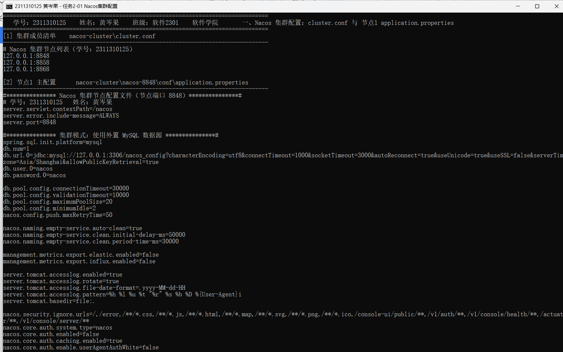  2.2 节点主配置 application.properties  每个节点的 application.properties 有两处必须修改：一是 server.port（各节点不同），二是外置数据源（集群模式必须配置，三个节点指向同一个库以保证数据一致）；spring.sql.init.platform=mysql 声明使用 MySQL 作为配置存储。  关键配置片段 2：application.properties（数据源部分）  server.port=8848 # 节点2 / 节点3 分别为 8858、8868  spring.sql.init.platform=mysql # 集群模式：使用外置 MySQL  db.num=1  db.url.0=jdbc:mysql://127.0.0.1:3306/nacos_config?characterEncoding=utf8&useUnicode=true&useSSL=false&serverTimezone=Asia/Shanghai  db.user.0=nacos  db.password.0=nacos  图2-2 三个 Nacos 节点各自的端口与外置 MySQL 数据源配置  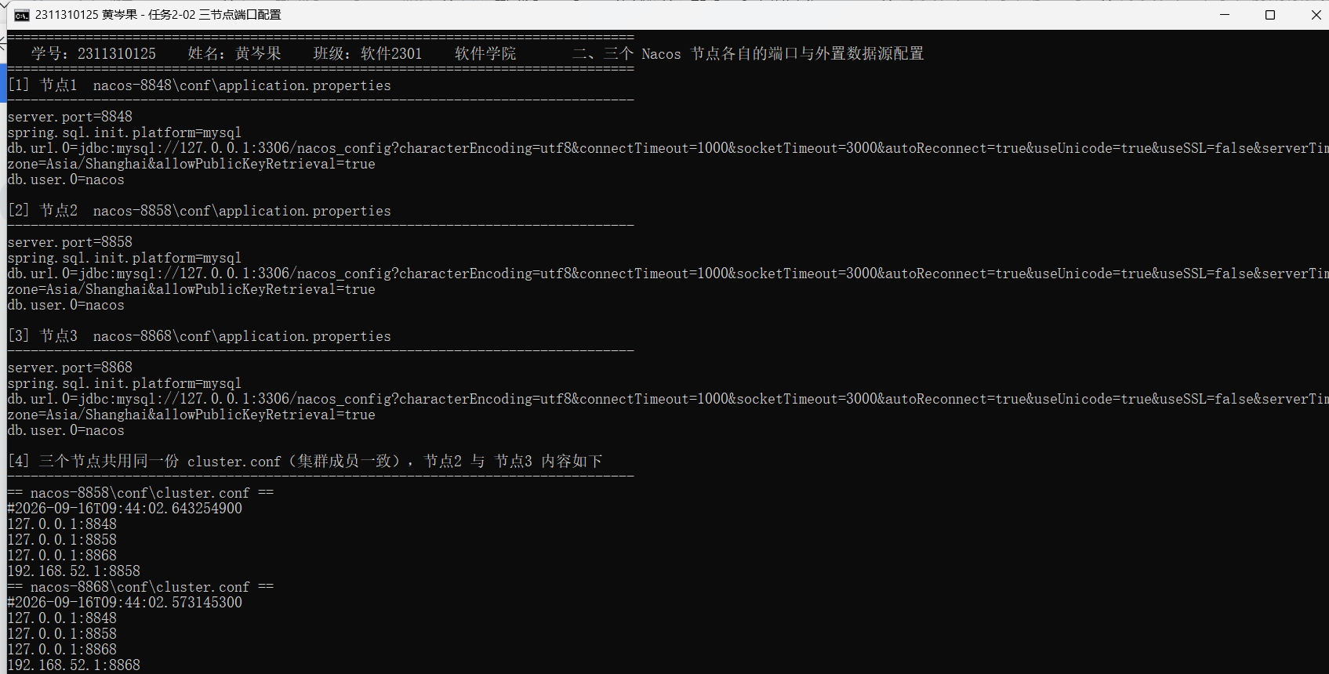  2.3 Nginx 负载均衡配置  http 段的 upstream 把三个 Nacos 节点的 8848 端口组成集群，listen 8847 作为对外统一入口；由于 Nacos 2.x 客户端长连接走 gRPC，还需用 stream 段把 9847 转发到三个节点的 9848/9858/9868，这样业务模块只配置 server-addr=127.0.0.1:8847 即可接入整个集群。  关键配置片段 3：nginx.conf  http {  upstream nacosCluster {  server 127.0.0.1:8848 weight=1 max_fails=2 fail_timeout=10s;  server 127.0.0.1:8858 weight=1 max_fails=2 fail_timeout=10s;  server 127.0.0.1:8868 weight=1 max_fails=2 fail_timeout=10s;  }  server { listen 8847; location / { proxy_pass http://nacosCluster; } }  }  stream {  upstream nacosGrpcCluster {  server 127.0.0.1:9848; server 127.0.0.1:9858; server 127.0.0.1:9868;  }  server { listen 9847; proxy_pass nacosGrpcCluster; }  }  图2-3 Nginx 负载均衡配置 nginx.conf（upstream 集群节点 + gRPC stream 代理）  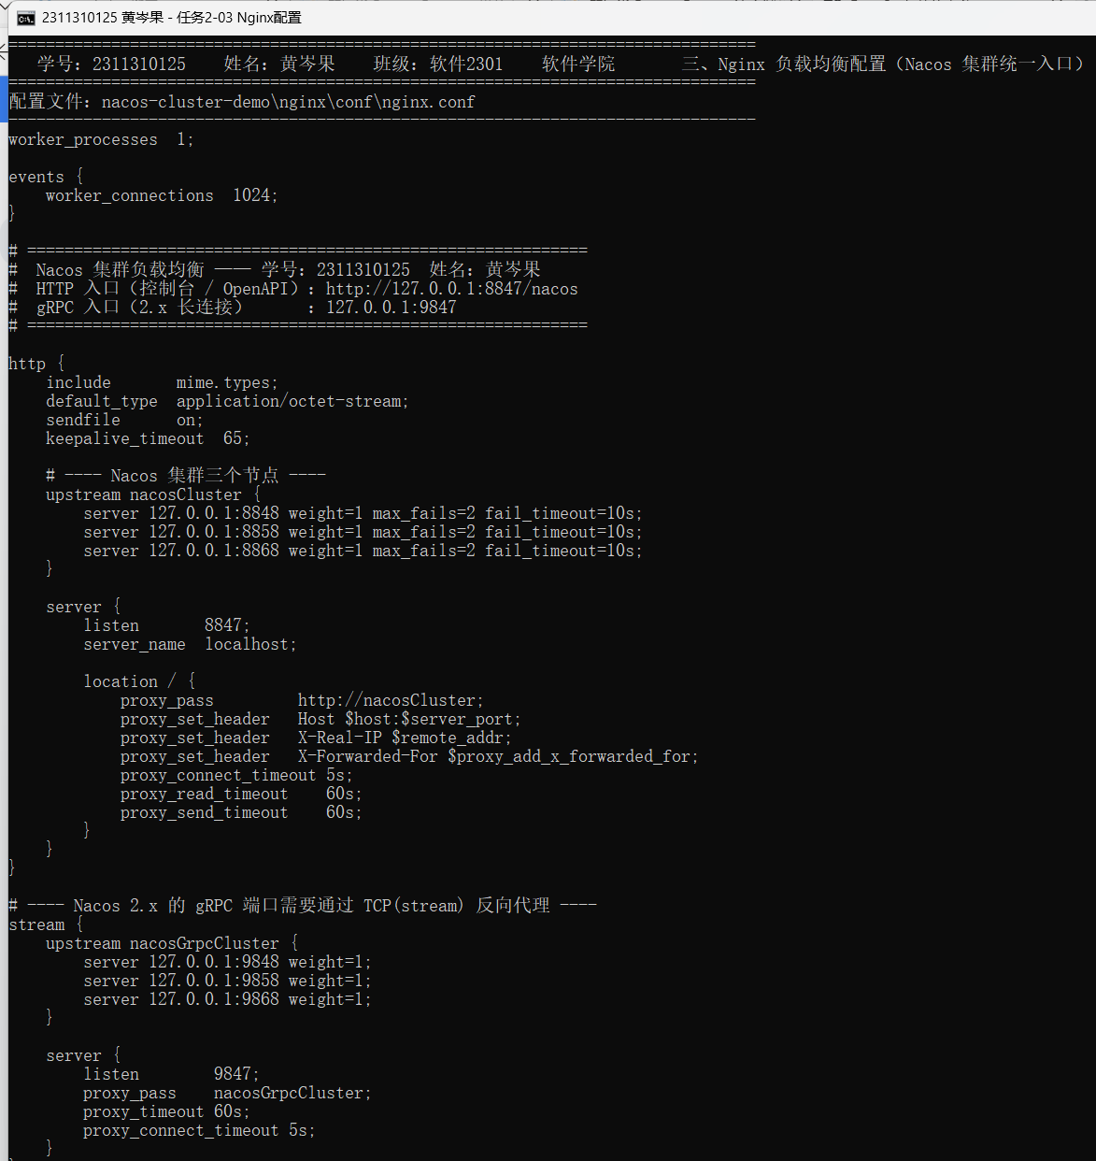  2.4 客户模块启动类与配置文件  启动类使用 @SpringBootApplication 与 @EnableDiscoveryClient 注解，后者开启服务注册发现能力；application.yml 中声明服务名与 Nacos 集群地址，并写入自定义元数据（author、module）。  关键代码片段 4：客户模块启动类  @SpringBootApplication  @EnableDiscoveryClient // 开启服务注册与发现  public class CustomerServiceApplication {  public static void main(String[] args) {  SpringApplication.run(CustomerServiceApplication.class, args);  }  }  关键配置片段 5：客户模块 application.yml  spring:  application:  name: customer-service # 以该名称注册到 Nacos  cloud:  nacos:  discovery:  server-addr: 127.0.0.1:8847 # Nginx 集群统一入口  ip: 127.0.0.1  port: ${server.port}  图2-4 客户模块核心代码：启动类 CustomerServiceApplication 与 application.yml  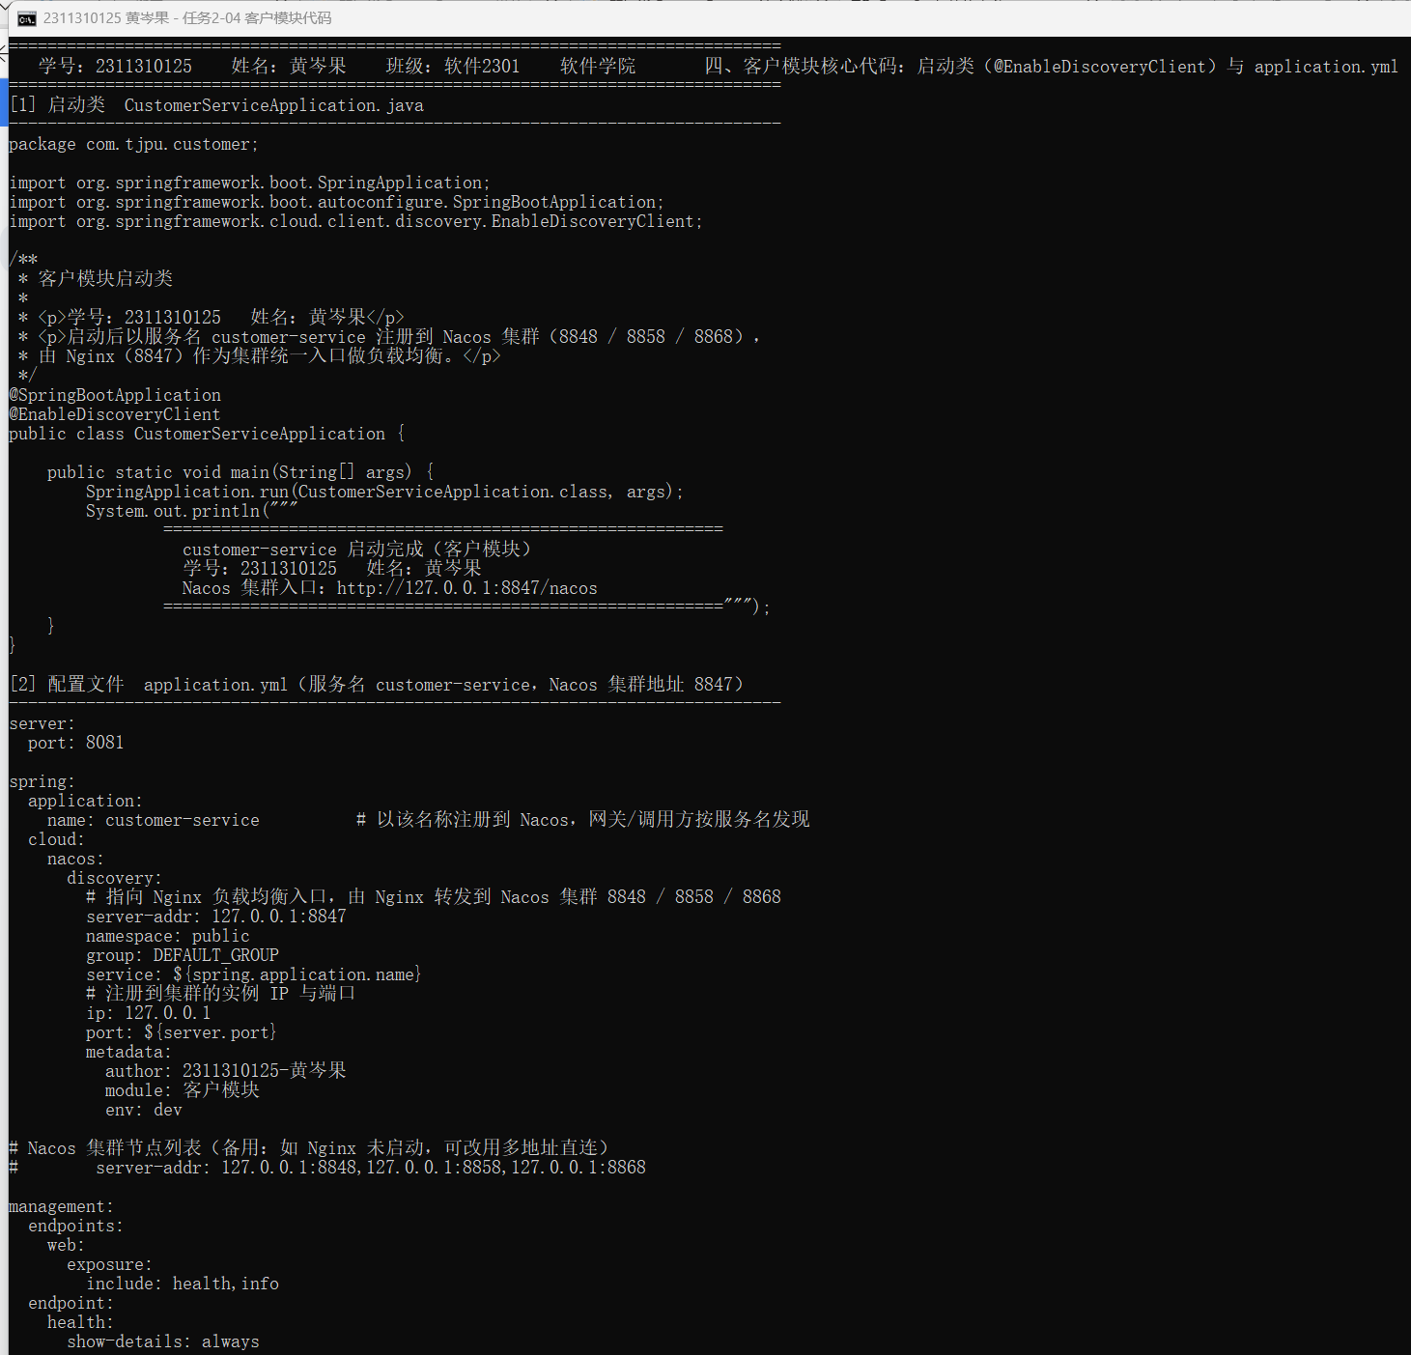  2.5 客户模块 Controller（服务发现 + CRUD）  Controller 注入 DiscoveryClient 用于读取服务实例信息，提供客户的增删改查接口；/customer/info 接口把 DiscoveryClient 查询到的实例列表返回出来，用来验证模块确实已经注册进 Nacos 集群。  关键代码片段 6：CustomerController 服务发现注入与接口  @RestController  @RequestMapping("/customer")  public class CustomerController {  private final DiscoveryClient discoveryClient; // 服务发现客户端  @GetMapping("/list")  public Result<List<Customer>> list() {  return Result.ok(customerService.list());  }  @PostMapping("/add")  public Result<Customer> add(@RequestBody Customer customer) {  return Result.ok("新增客户成功", customerService.add(customer));  }  }  图2-5 客户模块核心代码：CustomerController —— 服务发现客户端与客户 CRUD 接口  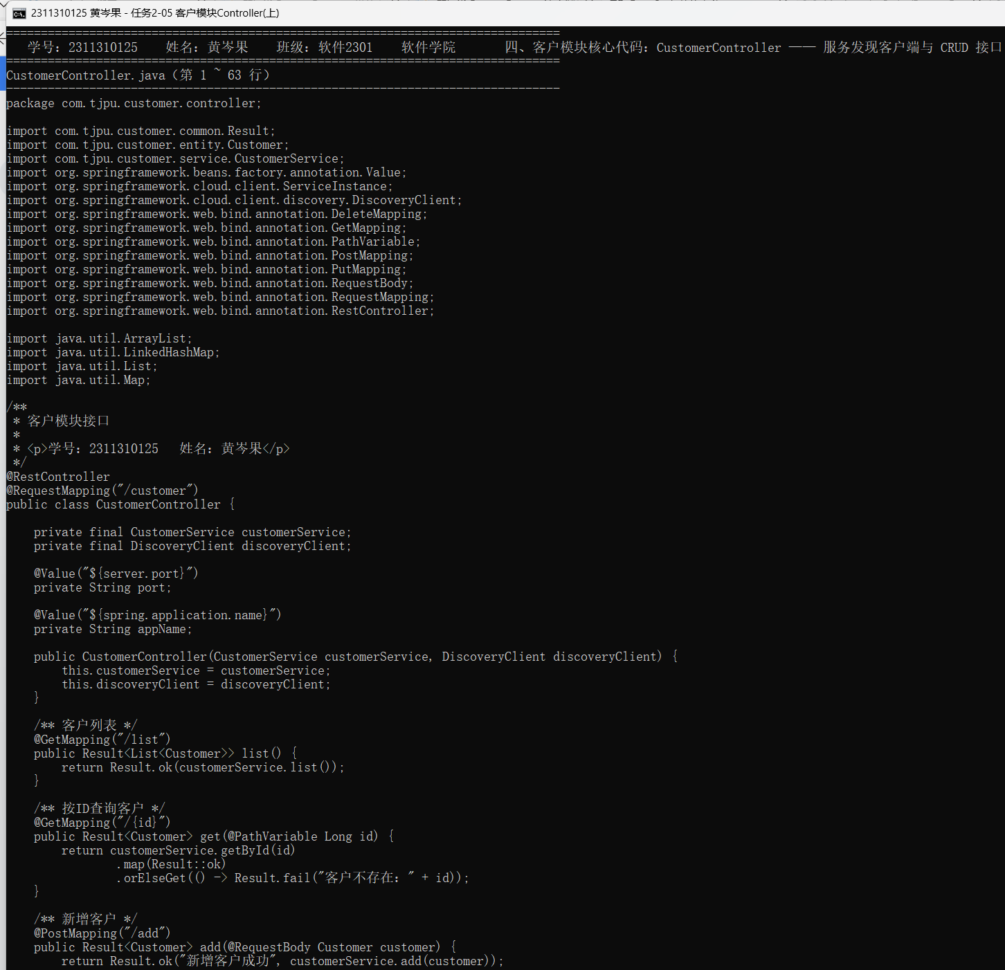  图2-6 客户模块核心代码：CustomerController —— 服务发现信息接口（验证集群注册结果）  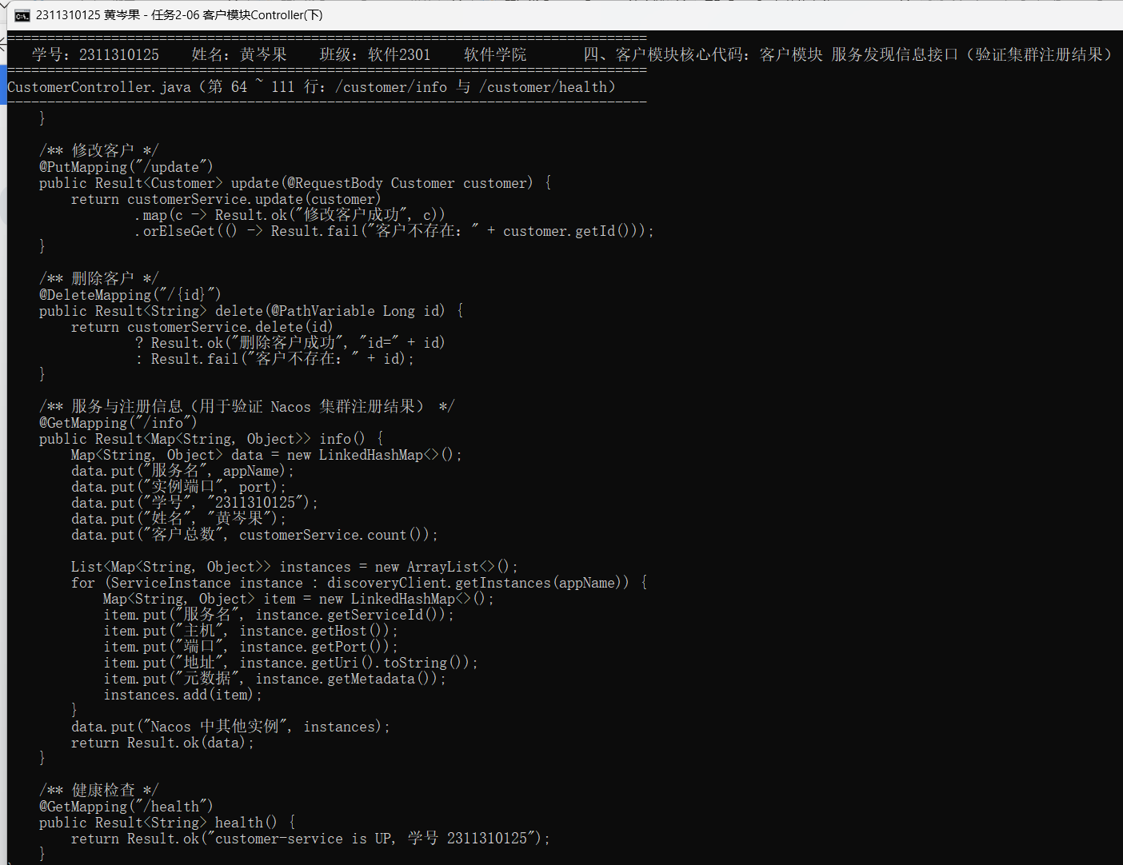  2.6 产品模块启动类与配置文件  产品模块与客户模块结构一致，仅服务名与端口不同（product-service、8083），说明新增业务模块时只需复制接入基座、修改服务名与端口即可完成注册。  关键配置片段 7：产品模块 application.yml  spring:  application:  name: product-service # 服务名即注册到 Nacos 的名称  cloud:  nacos:  discovery:  server-addr: 127.0.0.1:8847 # 与客户模块共用集群入口  metadata:  author: 2311310125-黄岑果  module: 产品模块  图2-7 产品模块核心代码：启动类 ProductServiceApplication 与 application.yml  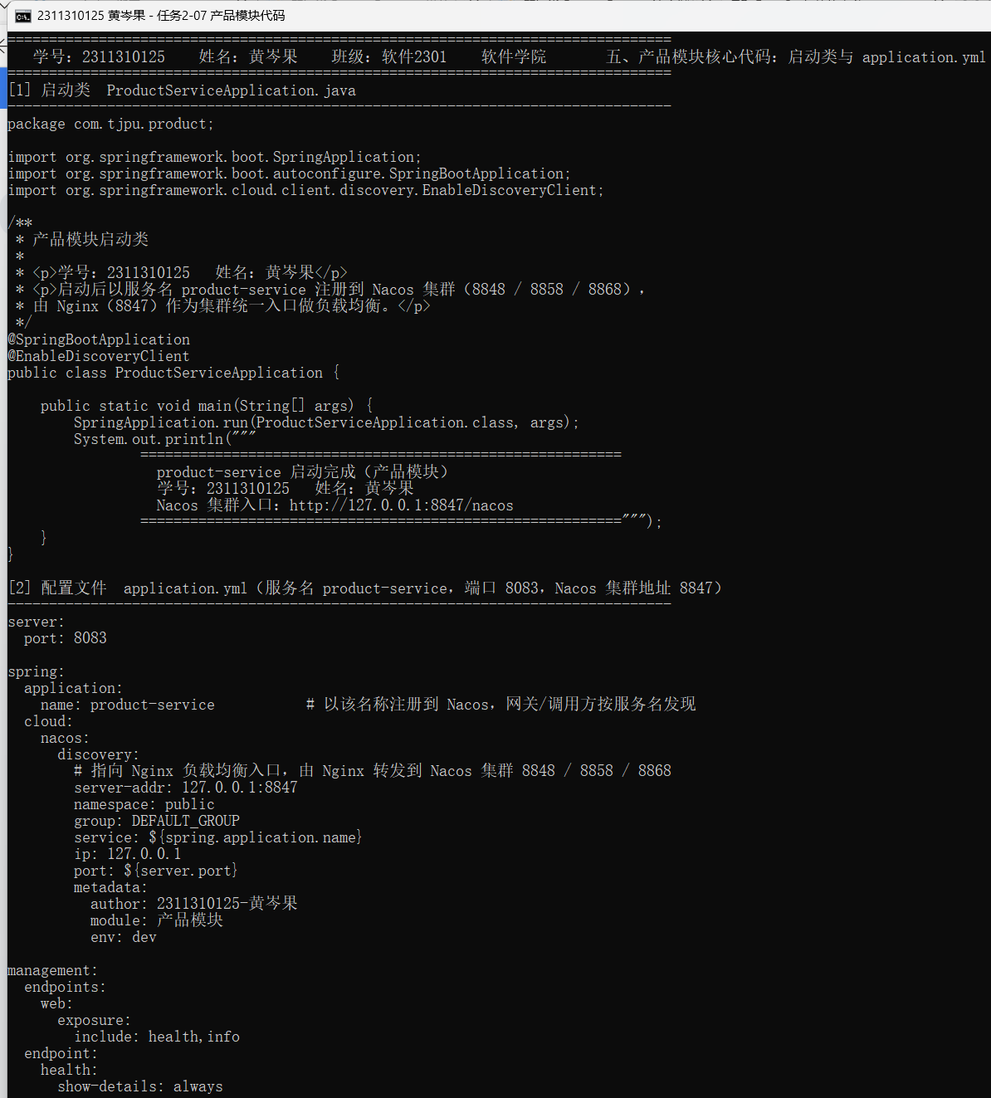  2.7 产品模块 Controller 与接口验证  产品模块除增删改查外还提供分类查询与库存扣减接口，并在 /product/info 中同样返回自身在 Nacos 集群中的实例信息，两个模块通过统一的 Result 结构对外提供接口。  关键代码片段 8：产品模块库存扣减接口  @PostMapping("/reduce-stock")  public Result<Product> reduceStock(@RequestParam Long id,  @RequestParam Integer qty) {  Product product = productService.reduceStock(id, qty);  return product != null ? Result.ok("库存扣减成功", product)  : Result.fail("库存不足或产品不存在");  }  图2-8 产品模块核心代码：ProductController —— 服务发现客户端与产品 CRUD 接口  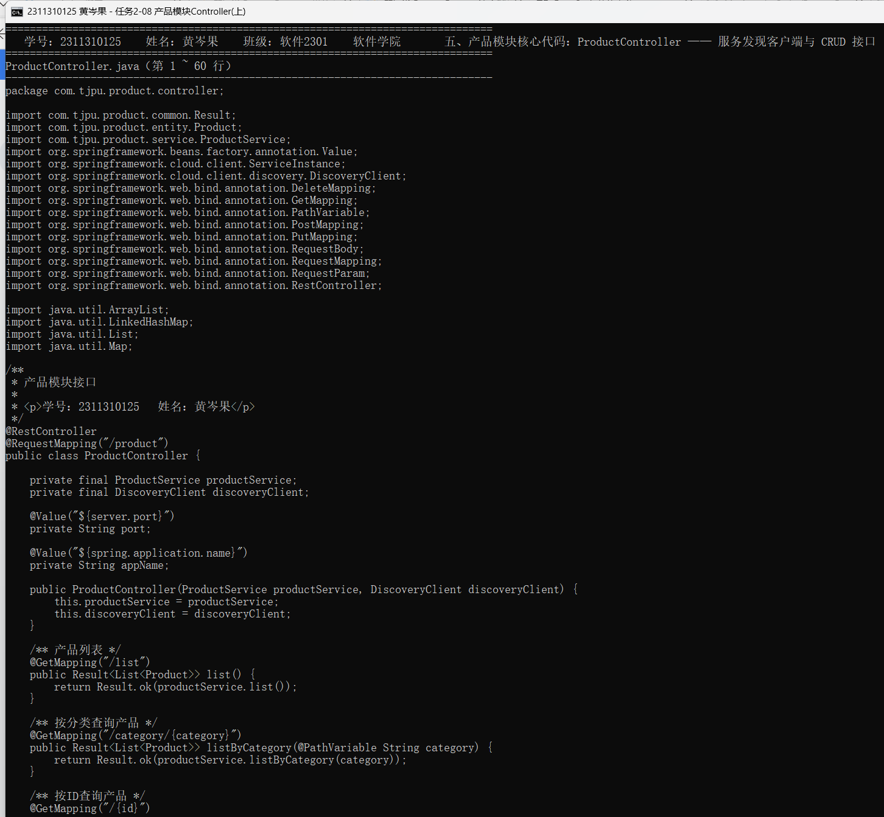  图2-9 产品模块核心代码：ProductController —— 服务发现信息接口（验证集群注册结果）  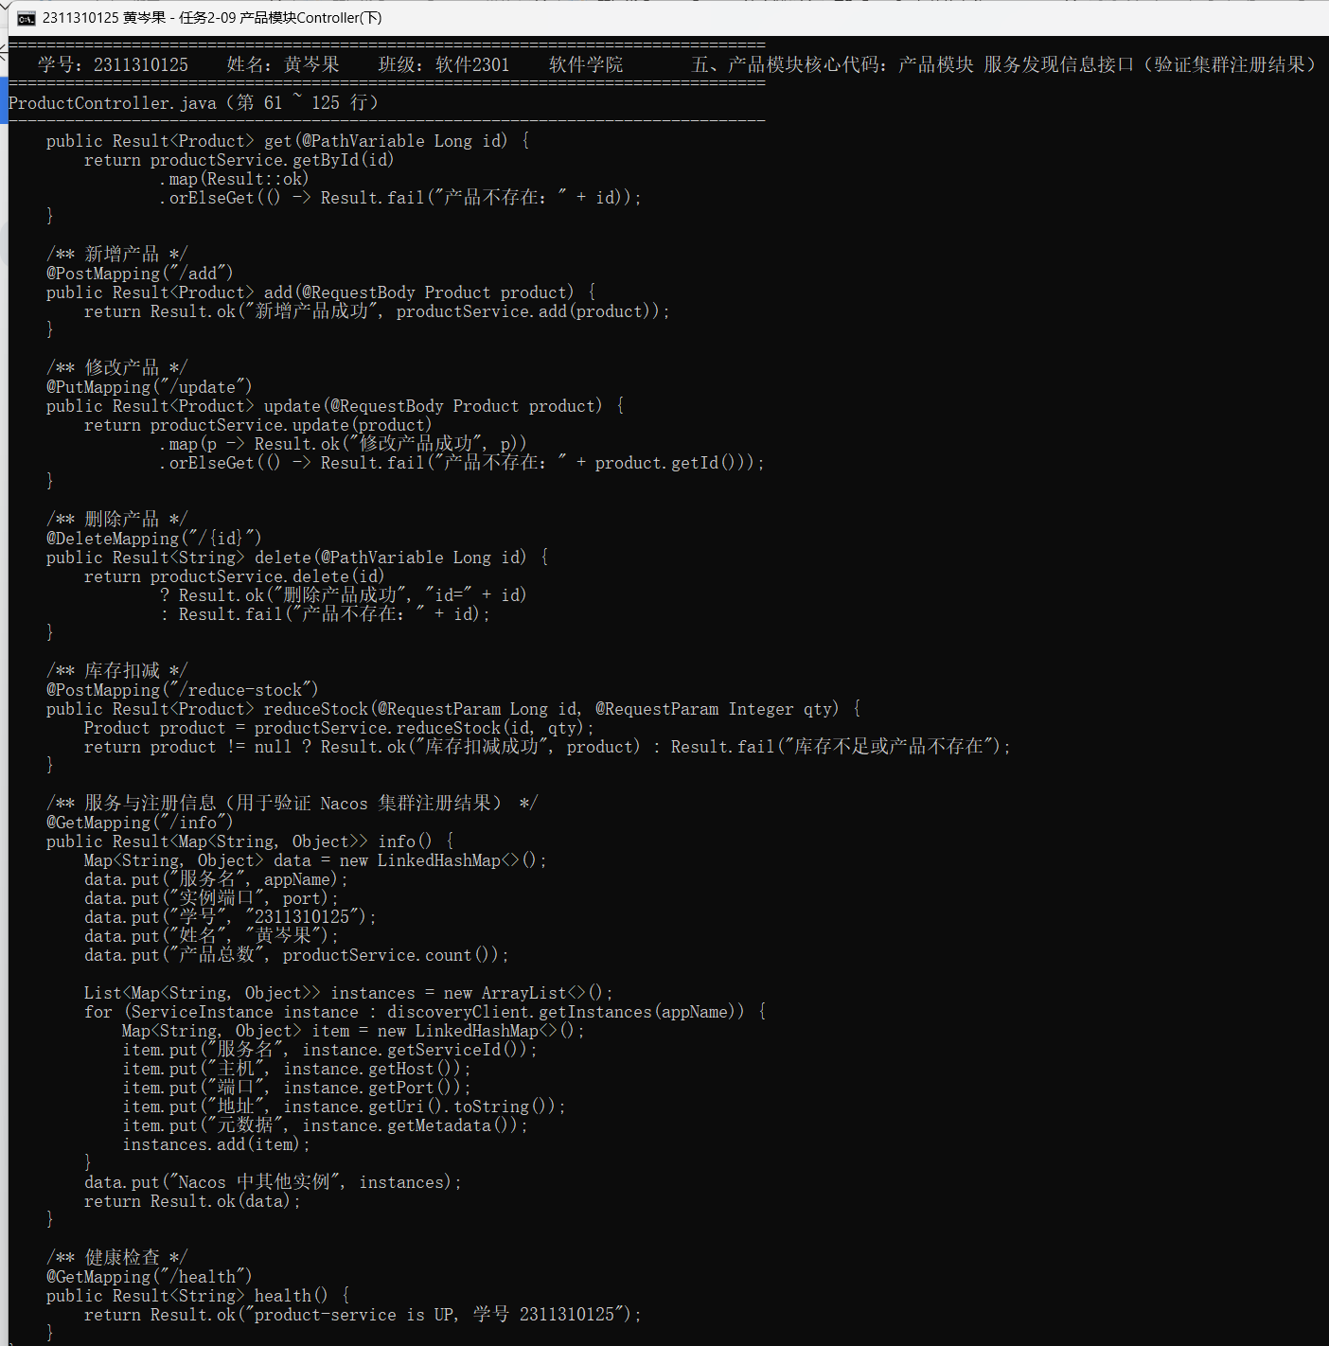  2.8 任务2 小结  · 集群侧：cluster.conf 决定集群成员，application.properties 决定各节点端口与外置数据源，三个节点数据源必须指向同一个库；  · 接入侧：Nginx 用 upstream 承载 HTTP、用 stream 承载 gRPC，业务模块只需配置一个集群入口地址；  · 模块侧：@EnableDiscoveryClient + spring.application.name + server-addr 三个要素即可完成注册，DiscoveryClient 可在代码中读取集群实例信息。

